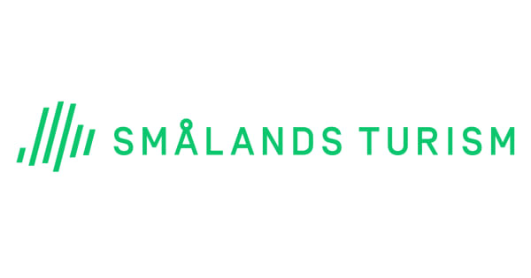

Pressmeddelande 2019-02-19

Pris av råvaror från Småland

Årets Turismpris 2019

**Den 23 februari delas Årets Turismpris ut av Smålands Turism under Jönköpingsgalan. Priset som vinnaren tilldelas är en lokalt designad skulptur, tillverkad med råvaror från Smålands rika natur. Bland råvarorna finns trä, glas och aluminium, som alla är starkt förankrade i regionen.**

Priset tilldelas företag, organisationer eller föreningar som gjort avtryck och bidragit till att utveckla besöksnäringen i Jönköpings län. Syftet är att belöna insatser, både när det gäller nya djärva satsningar och långvarigt, framgångsrikt arbete och lönsamhet.

## Lokalt verk

Skulpturen är en avbild av Smålands Turisms logotyp, där formen representerar Jönköpings län och strecken de 13 kommunerna. Den består av sju sorters trä, glas och aluminium som hämtats från regionen. Helene Berg, VD Smålands Turism, berättar:

”Jönköpings län har historiskt varit en plats som livnärt sig mycket på trä. Alla träslag i skulpturen har en unik innebörd för regionen. Aspen, till exempel, representerar tändstickstillverkningen som satte Jönköping på kartan i mitten av 1800-talet.”

Till skulpturen användes också gran, äppelträd, björk, ek, en och ask. Samtliga träslag har betydelse för Småland.

”Granen representerar Smålands husbyggen och de många skogarna. Äppelträden har sedan 40-talet odlats på Östra Vätterbranterna, som levererar dryck hela vägen till Nobelmiddagen. De andra träslagen står för entreprenörsanda, landskapet Småland och möbeltillverkningen i länet.”

Utöver trä finns glas och återvunnet aluminium att se på skulpturen. Materialen representerar de många sjöarna och industritraditionen som präglat regionen. Priset har designats av Grand Public Communication, och tillverkats av Värnamo Sliperi & Glasmästeri.

## Tävlande

Årets tävlande företag är Kulturgatan Bodafors, Rudenstams och Skullaryd Älgpark. Vinnaren tillkännages under en prisutdelning på Jönköpingsgalan den 23 februari 2019. Vinnaren tilldelas det småländska priset för sina insatser för turismen, och blir Jönköpings läns kandidat till Stora Turismpriset.

För mer informationHelene Berg, VD Smålands Turism, [helene.berg@smalandsturism.se](mailto:helene.berg@smalandsturism.se), 0726-66 88 20

**Faktarutor**

#### Smålands Turism

Smålands Turism AB fungerar som regionens expertorganisation inom besöksnäringen. Företaget utvecklar och marknadsför turistprodukter, samt utvecklar och främjar turismen genom insatser på regional, nationell och internationell nivå.

#### Årets Turismpris

Årets Turismpris delas årligen ut till företag, organisationer eller föreningar som har gjort avtryck och bidragit till att utveckla besöksnäringen i Jönköpings län. En jury bestående av Smålands Turism utser vinnaren bland nominerade företag, med utgångspunkt i hur arbete med hållbarhet, internationalisering och kunskapsspridning utövas.